Velká pomoc a velké poděkování
při řešení aktuálně krizového období související s pandemií COVID-19
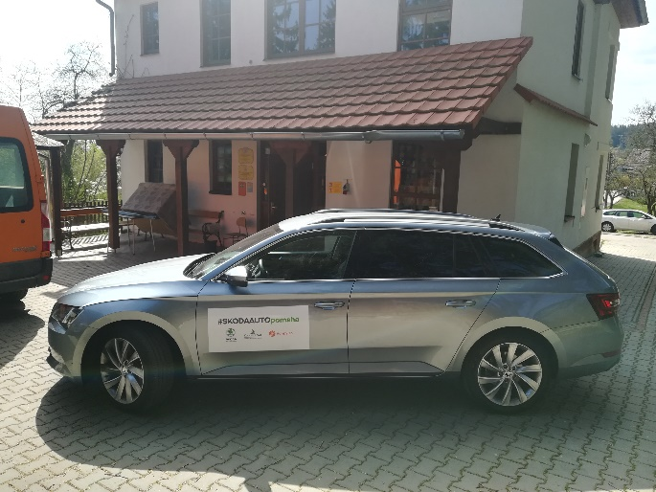
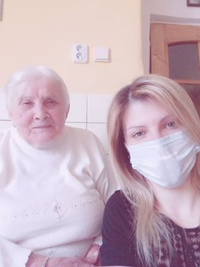
Až v následujících dnech uvidíte na silnicích západočeského příhraničí moderní škodovku s nápisem #SKODAAUTOpomaha vězte, že ŠKODA AUTO DigiLab díky technologické platformě HoppyGo.cz a za účinné přímluvy náměstka ministryně pro místní rozvoj ČR Mgr. Lukasze Kryńskeho charitativně zapůjčila sociálnímu středisku Víteček Černošín moderní automobil pro terénní asistenty, kteří denně, v několika směnách, bez ohledu na svátky, soboty a neděle - křižují Tachovský a Chebský okres a navštěvují naše sociálně potřebné spoluobčany – seniory, osoby se zdravotním postižením, nemocné i znevýhodněné děti, aby v této nelehké době pomohli překonávat nejen jejich sociální či tělesné znevýhodnění, ale mnohdy i samotu. Naši asistenti zajišťují nákupy, dopravu k lékaři či dovoz léků.. V této době, kdy jsou z nařízení vlády uzavřené školy i sociální střediska tak našim klientům zbývá pouze pomoc našich asistentů v jejich přirozeném domácím prostředí a mnozí jsou tak na ni odkázáni. Nové auto nám tak umožní navštěvovat více klientů. Jako první tak mohla tuto výhodu využít 90ti letá paní Bulantová z Nové Vsi u Konstantinových Lázní, které pravidelně pomáhá svědomitá asistentka Lenka Siebrová.
Jménem klientů sociálního střediska Víteček Černošín, jménem všech jeho zaměstnanců i jménem vedení proto děkujeme ŠKODA AUTO Mladá Boleslav, ŠKODA AUTO DigiLab a HoppyGo.cz za velkou pomoc v naší práci. Děkujeme i náměstkovi ministra pro místní rozvoj ČR Mgr. Lukaszi Kryńskemu, za jeho nezištnou ale účinnou přímluvu.
Děkujeme, že nám pomáháte pomáhat, moc si toho vážíme.
Ing. Jiří Kalista, 15.přední hlídka Royal Rangers Mariánské Lázně

